FEDERACIÓN PROVINCIAL DE LA PEQUEÑA Y MEDIANA EMPRESA DEL METAL Y NUEVAS TECNOLOGÍAS DE LAS PALMAS (FEMEPA)
Ejercicio anual terminado al 31 de diciembre de 2024

INDICE
INDICE 1
BALANCE DE SITUACIÓN: ACTIVO 3
BALANCE DE SITUACIÓN: PASIVO 4
CUENTA DE resultados 5
MEMORIA: EJERCICIO 2024 6
1. ACTIVIDAD DE LA ENTIDAD 6
1.1. Constitución 6
2. BASE DE PRESENTACIÓN DE LAS CUENTAS ANUALES 6
2.1. Imagen fiel 6
2.2. Principios contables no obligatorios aplicados 7
2.3. Aspectos críticos de la valoración y estimación de la incertidumbre 7
2.4. Comparación de la información 7
2.5. Cambios en criterios contables 7
2.6. Principio de empresa en funcionamiento 7
3. APLICACIÓN DE RESULTADOS 8
4. NORMAS DE REGISTRO Y VALORACIÓN 8
4.1. Inmovilizado intangible 8
4.2. Inmovilizado material 9
4.3. Permutas 9
4.4. Instrumentos financieros 9
4.4.1. Activos financieros 10
4.4.2. Pasivos financieros 13
4.4.3. Efectivo y otros activos líquidos equivalentes 14
4.5. Impuesto sobre beneficios 14
4.6. Ingresos y gastos 15
4.7. Provisiones y contingencias 16
4.8. Subvenciones, donaciones y legados 16
4.9. Negocios conjuntos 16
4.10. Arrendamientos/ Utilización de instalaciones 16
4.11. Prestaciones al personal 17
4.12. Criterios empleados en transacciones entre partes vinculadas 17
5. INMOVILIZADO MATERIAL E INTANGIBLE 18
5.1. Inmovilizado material 18
5.2. Inmovilizado Intangible 18
5.3. Arrendamientos 19
6. ACTIVOS FINANCIEROS 19
6.1. Inversiones en empresas del grupo y asociadas a largo 19
6.2. Inversiones financieras a largo plazo 21
6.3. Deudores comerciales y otras cuentas a cobrar 23
6.4. Inversiones en empresas asociadas y del grupo a corto plazo 24
7. EFECTIVOS Y OTROS ACTIVOS LÍQUIDOS EQUIVALENTES 25
8. PROVISIONES Y CONTINGENCIAS 25
9. PASIVOS FINANCIEROS 25
9.1. Deudas a corto plazo 25
9.1.1. Deudas con entidades de crédito 25
9.1.2. Otras deudas a corto plazo 26
9.2. Acreedores comerciales y otras cuentas a pagar 26
10. PATRIMONIO NETO 26
11. SUBVENCIONES 28
12. SITUACIÓN FISCAL 33
13. INGRESOS Y GASTOS 34
13.1. Desglose de la partida 1 Ingresos de la entidad por la actividad propia 34
13.2. Desglose de la partida 3 Gastos por ayudas y otros 34
13.3. Desglose de la partida 6 Aprovisionamientos 35
13.4. Desglose de la partida 8 Gastos de Personal 35
13.5. Desglose de la partida 9 Otros gastos de la actividad 35
13.6. Desglose de la partida 7 Otros ingresos de la actividad 36
14. OPERACIONES CON PARTES VINCULADAS 36
15. ACTIVIDADES REALIZADAS 37
16. OTRA INFORMACIÓN 44

BALANCE DE SITUACIÓN: ACTIVO
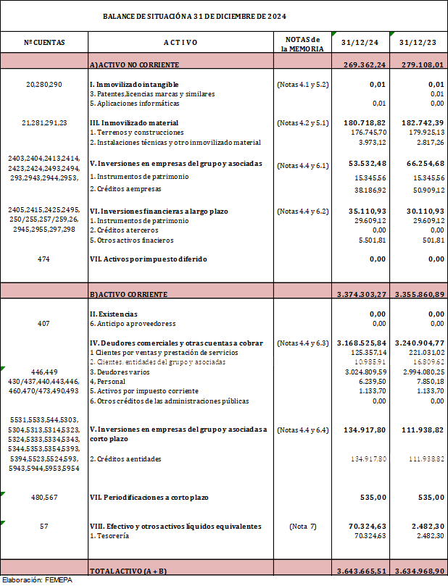

BALANCE DE SITUACIÓN: PASIVO
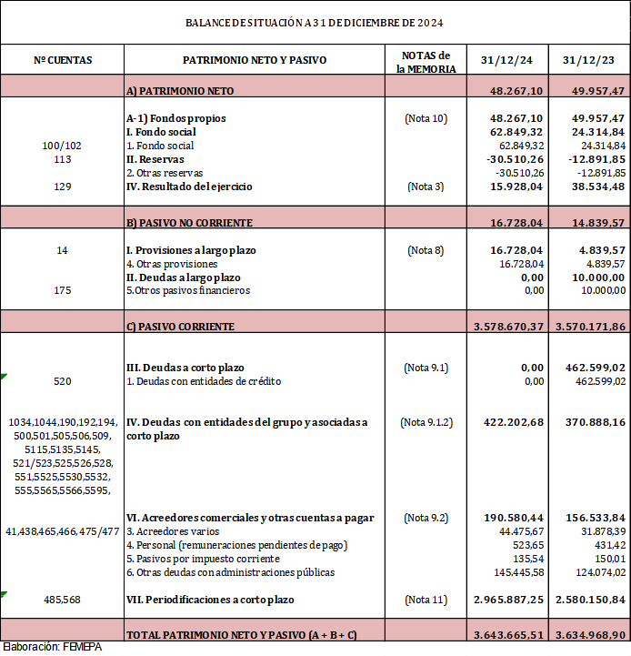

CUENTA DE resultados
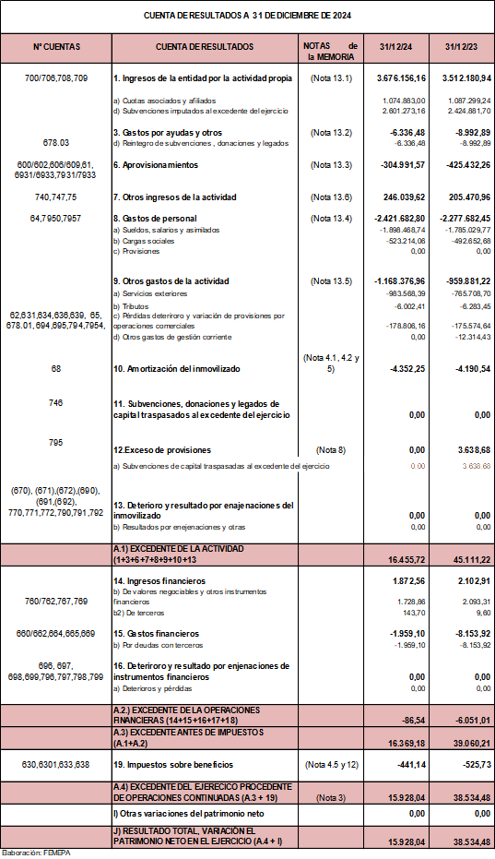

MEMORIA: EJERCICIO 2024

- ACTIVIDAD DE LA ENTIDAD

  - Constitución

Con fecha 28 de junio de 1.977 se constituye la FEDERACIÓN PROVINCIAL DE LA PEQUEÑA Y MEDIANA EMPRESA DEL METAL Y NUEVAS TECNOLOGÍAS DE LAS PALMAS en anagrama FEMEPA para la representación, gestión, defensa y fomento de los intereses profesionales comunes de sus miembros, quedando dotada de personalidad jurídica y plena capacidad de obrar para el cumplimiento de sus fines.
La Federación se rige por sus estatutos, aprobados en Junta Fundacional con fecha 28 de junio de 1.977 en los que ha habido diversas modificaciones, la última en el ejercicio 2.021, en dicha modificación se aumentaron los fines de la Federación.
La Entidad se encuentra domiciliada en la calle León y Castillo, 89 4° de la ciudad de Las Palmas de Gran Canaria.

- BASE DE PRESENTACIÓN DE LAS CUENTAS ANUALES

  - Imagen fiel

Las cuentas anuales se han obtenido de los registros contables de la Federación, y se han formulado habiéndose aplicado las normas de la Resolución de 26 de marzo de 2013, del Instituto de Contabilidad y Auditoría de Cuentas, por la que ICAC elabora el texto refundido que se incluye como anexo I, con sometimiento, como no podía ser de otra forma, a los criterios aprobados por el Real Decreto 1491/2011, de 24 de octubre, modificado por el Resal Decreto 1/2021 de 12 de enero, incorporando al mismo tiempo todos los criterios del Plan General de Contabilidad que resultan de aplicación común a las empresas y a estas entidades.

La Federación, de acuerdo con lo establecido en la legislación mercantil, al no reunir a la fecha de cierre y durante dos ejercicios consecutivos, dos de las tres circunstancias relativas a cifras de total de activo del balance, cifra anual de negocios y número medio de trabajadores empleados en el ejercicio, puede presentar cuentas anuales en formato abreviado.

Estas cuentas anuales, se someterán a la aprobación de la Asamblea General Ordinaria, estimándose que serán aprobadas sin ninguna modificación.

  - Principios contables no obligatorios aplicados

Se han aplicado los principios contables obligatorios y en consecuencia, las cuentas anuales expresan la imagen fiel del patrimonio, de la situación financiera y de los resultados de la Federación.
  - Aspectos críticos de la valoración y estimación de la incertidumbre

En la elaboración de la Cuentas Anuales, correspondientes al ejercicio 2024 se han determinado estimaciones e hipótesis en función de la mejor información disponible a la fecha de este informe sobre los hechos analizados. Es posible que acontecimientos que puedan tener lugar en el futuro obliguen a modificarlas (al alza o a la baja) en próximos ejercicios lo que se haría de forma prospectiva, reconociendo los efectos del cambio de estimación en las correspondientes cuentas anuales futuras. En algunas partidas se han efectuado estimaciones:
- La vida útil de los activos materiales e inmateriales (Ver Nota 4.1 y 4.2)
- El valor razonable, valor en uso y valor actual de instrumentos financieros (Ver Nota 4.4)
- La evaluación de posibles pérdidas por deterioro de determinados activos (Ver Nota 4.4)
- Valor actual de Provisiones a largo plazo (Ver Nota 4.7)

  - Comparación de la información

De acuerdo con la legislación mercantil, se presenta, a efectos comparativos, con cada una de las partidas del balance abreviado, de la cuenta de pérdidas y ganancias abreviada y de la memoria abreviada, además de las cifras del ejercicio 2024, las correspondientes al ejercicio anterior.
Elementos recogidos en varias partidas
No existen elementos patrimoniales del Activo o del Pasivo que figuren en más de una partida del Balance.

  - Cambios en criterios contables

En el presente ejercicio, no se han realizado cambios en criterios contables.

  - Principio de empresa en funcionamiento

Al 31 de diciembre de 2024 y al 31 de diciembre de 2023, la Entidad presenta un Fondo de maniobra desfavorable en 204.367,10 euros y 214.310,97 euros, respectivamente, si bien queda mitigado desde el punto de vista dinámico, al ser los flujos de cobros de deudores, en general, en plazos más cortos que los plazos de pagos a acreedores. Como consecuencia del resultado favorable arrojados en el ejercicio 2023 por importe de 38.534.48 euros, y de 15.928,04 euros en 2024, el Patrimonio Neto de la Federación se presenta positivo en 2024 por importe de 48.267,10 euros.
Sin embargo, la Federación no presenta deudas con entidades de créditos y dispone de tesorería para hacer frente a sus obligaciones de pago.
En tal sentido, la Junta Directiva formula las cuentas anuales de acuerdo con el principio de empresa en funcionamiento.

- APLICACIÓN DE RESULTADOS

Se somete a la aprobación de la Asamblea General la siguiente distribución de resultados:

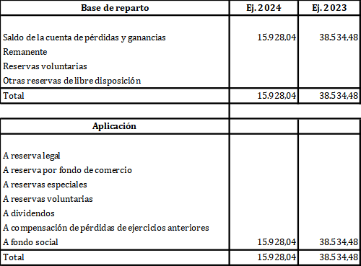

- NORMAS DE REGISTRO Y VALORACIÓN
  - Inmovilizado intangible

Los activos intangibles correspondientes a las aplicaciones informáticas se encuentran valorados a su coste de adquisición. Los gastos derivados del mantenimiento de los mismos se imputan directamente como gastos en el ejercicio en que se producen. Su amortización se practica de forma lineal en un período de 3 años, a partir del momento en que se disponen para su uso. Analizados todos los factores, no se reconocen inmovilizados intangibles con vida útil indefinida.
Se producirá una pérdida por deterioro del valor de un elemento del inmovilizado intangible cuando su valor contable supere a su importe recuperable, entendido éste como el mayor importe entre su valor razonable menos los costes de venta y su valor en uso.
A estos efectos, al menos al cierre del ejercicio, la empresa evaluará si existen indicios de que algún inmovilizado inmaterial o, en su caso, alguna unidad generadora de efectivo puedan estar deteriorados, en cuyo caso, deberá estimar sus importes recuperables efectuando las correcciones valorativas que procedan.

  - Inmovilizado material

Los bienes comprendidos en el inmovilizado material se encuentran valorados a su precio de adquisición, que incluye los gastos adicionales que se producen hasta la puesta en condiciones de funcionamiento del bien. No se incluyen gastos financieros. Las reparaciones que no representan una ampliación de la vida útil y los gastos de mantenimiento son cargados directamente a la cuenta de pérdidas y ganancias. Los costes de ampliación o mejora que dan lugar a una mayor duración del bien son capitalizados como mayor valor del mismo. La dotación anual a la amortización se calcula por el método lineal, en función de la vida útil estimada de los respectivos bienes. Los coeficientes de amortización aplicados son los siguientes:
 | % Amortización
Instalaciones técnicas | 12
Equipos procesos información | 25

Se producirá una pérdida por deterioro del valor de un elemento del inmovilizado material cuando su valor contable supere a su importe recuperable, entendido éste como el mayor importe entre su valor razonable menos los costes de venta y su valor en uso.
A estos efectos, al menos al cierre del ejercicio, la Federación evaluará si existen indicios de que algún inmovilizado material o, en su caso, alguna unidad generadora de efectivo puedan estar deteriorados, en cuyo caso, deberá estimar sus importes recuperables efectuando las correcciones valorativas que procedan.
  - Permutas

Durante el ejercicio 2024 y 2023 no se ha realizado permutas.
  - Instrumentos financieros

Los activos y pasivos financieros, a efectos de sus vencimientos, se clasifican en general, como corrientes, aquellos con vencimiento igual o inferior a doce meses, y como no corrientes, los de vencimiento superior a dicho periodo

    - Activos financieros

Clasificación
Los activos financieros de la Sociedad se clasifican en las siguientes categorías:

- Activos financieros a coste amortizado:
Activos financieros, incluso los admitidos a negociación en un mercado organizado, para los que la Sociedad mantiene la inversión con el objetivo de percibir los flujos de efectivo derivados de la ejecución del contrato, y las condiciones contractuales del activo dan lugar, en fechas especificadas, a flujos de efectivo que son únicamente cobros de principal e intereses sobre el importe del principal pendiente.
Con carácter general, se incluyen en esta categoría:

- Créditos por operaciones comerciales: originados en la venta de bienes o en la prestación de servicios por operaciones de tráfico con cobro aplazado, y
- Créditos por operaciones no comerciales: proceden de operaciones de préstamo o crédito concedidos por la Sociedad cuyos cobros son de cuantía determinada o determinable.
- Activos financieros a valor razonable con cambios en el patrimonio neto:
En esta categoría se incluyen los activos financieros cuyas condiciones contractuales dan lugar, en fechas especificadas, a flujos de efectivo que son únicamente cobros de principal e intereses sobre el importe del principal pendiente, y no se mantienen para negociar ni procede su clasificación en la categoría anterior. También se incluirán en esta categoría las inversiones en Instrumentos de patrimonio designadas irrevocablemente por la Sociedad en el momento de su reconocimiento inicial, siempre y cuando que no se mantengan para negociar ni deban valorarse al coste.
- Activos financieros a coste:
Se incluyen las siguientes inversiones: Instrumentos de patrimonio de empresas del Grupo, multigrupo y asociadas; Instrumentos de patrimonio cuyo valor razonable no pueda determinarse con fiabilidad, y los derivados que tengan como subyacente a estas inversiones; Activos financieros híbridos cuyo valor razonable no pueda estimarse de manera fiable, salvo que se cumplan los requisitos para su contabilización a coste amortizado; Aportaciones realizadas en contratos de cuentas en participación y similares; Préstamos participativos con intereses de carácter contingente; Activos financieros que deberían clasificarse en la siguiente categoría pero su valor razonable no puede estimarse de forma fiable.
Se consideran empresas del Grupo aquellas vinculadas con la Sociedad por una relación de control, y empresas asociadas aquellas sobre las que la Sociedad ejerce una influencia significativa. Adicionalmente, dentro de la categoría de multigrupo se incluye a aquellas sociedades sobre las que, en virtud de un acuerdo, se ejerce un control conjunto con uno o más socios.
- Activos financieros a valor razonable con cambios en la cuenta de pérdidas y ganancias:
Se incluyen los Activos financieros mantenidos para negociar y aquellos activos financieros que no han sido clasificados en ninguna de las categorías anteriores. Asimismo, se incluyen en esta categoría los Activos financieros que así designa opcionalmente la Sociedad en el momento del reconocimiento inicial, que en caso contrario se habrían incluido en otra categoría, debido a que dicha designación elimina o reduce significativamente una incoherencia de valoración o asimetría contable que surgiría.

Valoración inicial
Los Activos financieros se registran, en términos generales, inicialmente al valor razonable de la contraprestación entregada más los costes de la transacción que sean directamente atribuibles. No obstante, se reconocerán en la cuenta de pérdidas y ganancias del ejercicio los costes de transacción directamente atribuibles a los activos registrados a valor razonable con cambios en la cuenta de pérdidas y ganancias.

Asimismo, en el caso de Inversiones en el patrimonio de empresas del Grupo que otorgan control sobre la sociedad dependiente, los honorarios abonados a asesores legales u otros profesionales relacionados con la adquisición de la inversión se imputan directamente a la cuenta de pérdidas y ganancias.

Valoración posterior
Los Activos financieros a coste amortizado se registrarán aplicando dicho criterio de valoración imputando a la cuenta de pérdidas y ganancias los intereses devengados aplicando el método del tipo de interés efectivo.

Los Activos financieros incluidos en la categoría de valor razonable con cambios en el patrimonio neto se registrarán por su valor razonable, sin deducir los costes de transacción en que se pudiera incurrir en su enajenación. Los cambios que se produzcan en el valor razonable se registrarán directamente en el patrimonio neto, hasta que el Activo financiero cause baja del balance o se deteriore, momento en que el importe así reconocido, se imputará a la cuenta de pérdidas y ganancias.

Los Activos financieros a valor razonable con cambios en la cuenta de pérdidas y ganancias se valoran a su valor razonable, registrándose en la cuenta de pérdidas y ganancias el resultado de las variaciones en dicho valor razonable.

Las inversiones clasificadas como Activos financieros a coste se valoran por su coste, minorado, en su caso, por el importe acumulado de las correcciones valorativas por deterioro. Dichas correcciones se calculan como la diferencia entre su valor en libros y el importe recuperable, entendido éste como el mayor importe entre su valor razonable menos los costes de venta y el valor actual de los flujos de efectivo futuros derivados de la inversión. Salvo mejor evidencia del importe recuperable de las Inversiones en instrumentos de patrimonio, se toma en consideración el patrimonio neto de la entidad participada, corregido por las plusvalías tácitas existentes en la fecha de la valoración, netas del efecto impositivo.
Deterioro
Al menos al cierre del ejercicio la Sociedad realiza un “test de deterioro” para los Activos financieros que no están registrados a valor razonable con cambios en la cuenta de pérdidas y ganancias. Se considera que existe evidencia objetiva de deterioro si el importe recuperable del Activo financiero es inferior a su valor en libros. En todo caso, para los Instrumentos de patrimonio a valor razonable con cambios en el patrimonio neto se presumirá que existe deterioro ante una caída de un año y medio o de un 40% en su cotización, sin que se haya producido la recuperación del valor. El registro del deterioro se registra en la cuenta de pérdidas y ganancias.

En particular, y respecto a las correcciones valorativas relativas a los Activos financieros a coste amortizado, el criterio utilizado por la Sociedad para calcular las correspondientes correcciones valorativas, si las hubiera, es principalmente el hecho de la antigüedad de las mismas en relación a su período medio de cobro, o antes si existen indicios claros de la incobrabilidad.

Bajas

La Sociedad da de baja los Activos financieros cuando expiran o se han cedido los derechos sobre los flujos de efectivo del correspondiente Activo financiero y se han transferido sustancialmente los riesgos y beneficios inherentes a su propiedad, tales como en ventas en firme de activos, cesiones de créditos comerciales en operaciones de “factoring” en las que la empresa no retiene ningún riesgo de crédito ni de interés o las titulizaciones de activos financieros en las que la empresa cedente no retiene financiaciones subordinadas ni concede ningún tipo de garantía o asume algún otro tipo de riesgo.

Por el contrario, la Sociedad no da de baja los Activos financieros, y reconoce un pasivo financiero por un importe igual a la contraprestación recibida, en las cesiones de activos financieros en las que se retenga sustancialmente los riesgos y beneficios inherentes a su propiedad, tales como el descuento de efectos, el “factoring con recurso”, las ventas de activos financieros con pactos de recompra a un precio fijo o al precio de venta más un interés y las titulizaciones de activos financieros en las que la empresa cedente retiene financiaciones subordinadas u otro tipo de garantías que absorben sustancialmente todas las pérdidas esperadas.
    - Pasivos financieros

Los pasivos financieros asumidos o incurridos por la Sociedad se clasifican en las siguientes categorías de valoración:

- Pasivos financieros a coste amortizado:
Aquellos débitos y partidas a pagar que tiene la Sociedad y que se han originado en la compra de bienes y servicios por operaciones de tráfico de la empresa, o aquellos que, sin tener un origen comercial, no siendo instrumentos derivados, proceden de operaciones de préstamo o crédito recibidos.
Estos pasivos se valoran inicialmente al valor razonable de la contraprestación recibida, ajustada por los costes de la transacción directamente atribuibles. Con posterioridad, dichos pasivos se valoran de acuerdo con su coste amortizado.

- Pasivos financieros a valor razonable con cambios en la cuenta de pérdidas y ganancias.
Los instrumentos financieros derivados de pasivo se valoran a su valor razonable, siguiendo los mismos criterios que los correspondientes a los activos financieros a valor razonable con cambios en pérdidas y ganancias descritos.

Los activos y pasivos se presentan separadamente en el balance y únicamente se presentan por su importe neto cuando la Sociedad tiene el derecho exigible a compensar los importes reconocidos y, además, tienen la intención de liquidar las cantidades por el neto, o de realizar el activo y cancelar el pasivo simultáneamente.
La Sociedad da de baja los pasivos financieros cuando se extinguen las obligaciones que los han generado.

d) Instrumentos de patrimonio

Un Instrumento de patrimonio representa una participación residual en el Patrimonio de la Sociedad, una vez deducidos todos sus pasivos.

Los Instrumentos de patrimonio emitidos por la Sociedad se registran en el Patrimonio neto por el importe recibido, neto de los gastos de emisión.

Las Acciones propias que adquiere la Sociedad durante el ejercicio se registran por el valor de la contraprestación entregada a cambio, directamente como menor valor del Patrimonio neto. Los resultados derivados de la compra, venta, emisión o amortización de los Instrumentos de patrimonio propio, se reconocen directamente en Patrimonio neto, sin que en ningún caso se registre resultado alguno en la cuenta de pérdidas y ganancias.
    - Efectivo y otros activos líquidos equivalentes
Incluye el efectivo en caja, las cuentas corrientes bancarias y los depósitos y adquisiciones temporales de activos que cumplen los requisitos siguientes:
    - Son convertibles en efectivo.
    - En el momento de su adquisición su vencimiento no era superior a tres meses.
    - No están sujetas a riesgo significativo de cambio de valor.
    - Forman parte de la política de gestión normal de tesorería de la Entidad.

  - Impuesto sobre beneficios

Según el artículo 9 apartado 3 b) de la Ley 27/2014, de 27 de noviembre, del Impuesto sobre Sociedades, estarán parcialmente exentos del impuesto en los términos previstos en el capítulo XIV del título VII de esta Ley:

- Las uniones, federaciones y confederaciones de cooperativas se trata de una entidad a la que se le aplica el Régimen de entidades parcialmente exentas.
- Esto implica que están exentas de tributación por el Impuesto sobre Sociedades las siguientes rentas, siempre que no supongan actividad económica:
- Las que procedan de la realización de actividades que constituyan su objeto o finalidad específica, siempre que no tengan la consideración de actividades económicas. En particular, estarán exentas las cuotas satisfechas por los asociados, colaboradores o benefactores, siempre que no se correspondan con el derecho a percibir una prestación derivada de una actividad económica.
- Las derivadas de adquisiciones y de transmisiones a título lucrativo, siempre que unas y otras se obtengan o realicen en cumplimiento de su objeto o finalidad específica.
- Las que se pongan de manifiesto en la transmisión onerosa de bienes afectos a la realización del objeto o finalidad específica cuando el total producto obtenido se destine a nuevas inversiones en elementos del inmovilizado relacionadas con dicho objeto o finalidad específica.

Las nuevas inversiones deberán realizarse dentro del plazo comprendido entre el año anterior a la fecha de la entrega o puesta a disposición del elemento patrimonial y los 3 años posteriores y mantenerse en el patrimonio de la entidad durante 7 años, excepto que su vida útil conforme al método de amortización, de los admitidos en el artículo 12.1 de esta Ley, que se aplique fuere inferior.
- Las que se pongan de manifiesto en la transmisión onerosa de bienes afectos a la realización del objeto social o finalidad específica cuando el total producto obtenido se destine a nuevas inversiones relacionadas con dicho objeto social o finalidad específica. Los límites temporales de materialización y permanencia son de 3 y 7 años respectivamente.
Las rentas no consideradas exentas por la mencionada normativa legal tributarán, según establece el artículo 28.2, al tipo del 25%.
El gasto por impuesto sobre beneficios representa la suma del gasto por impuesto sobre beneficios del ejercicio así como por el efecto de las variaciones de los activos y pasivos por impuestos anticipados, diferidos y créditos fiscales.
El gasto por impuesto sobre beneficios del ejercicio se calcula mediante la suma del impuesto corriente que resulta de la aplicación del tipo de gravamen sobre la base imponible del ejercicio, tras aplicar las deducciones que fiscalmente son admisibles, más la variación de los activos y pasivos por impuestos anticipados / diferidos y créditos fiscales, tanto por bases imponibles negativas como por deducciones.
Los activos y pasivos por impuestos diferidos incluyen las diferencias temporarias que se identifican como aquellos importes que se prevén pagadores o recuperables por las diferencias entre los importes en libros de los activos y pasivos y su valor fiscal, así como las bases imponibles negativas pendientes de compensación y los créditos por deducciones fiscales no aplicadas fiscalmente. Estos importes se registran aplicando a la diferencia temporaria o crédito que corresponda el tipo de gravamen al que se espera recuperarlos o liquidarlos.
Se reconocen pasivos por impuestos diferidos para todas las diferencias temporarias imponibles. Por su parte, los activos por impuestos diferidos, identificados con diferencias temporarias, bases imponibles negativas y deducciones pendientes de compensar, sólo se reconocen en el supuesto de que se considere probable que la Empresa tenga en el futuro suficientes ganancias fiscales contra las cuales poder hacerlas efectivas.
  - Ingresos y gastos

Los ingresos y gastos se imputan en función del principio del devengo, es decir, cuando se produce la corriente real de los bienes y servicios que los mismos representan, con independencia del momento que se produzca la corriente monetaria o financiera derivada de ellos. Concretamente, la Federación únicamente contabiliza los beneficios realizados a la fecha del cierre del ejercicio, en tanto que los riesgos y las pérdidas previsibles, aún siendo eventuales, se contabilizan tan pronto sean conocidas.
Los ingresos por intereses se devengan siguiendo un criterio financiero temporal, en función del principal pendiente de pago y el tipo de interés efectivo aplicable. Los servicios prestados a terceros se reconocen al formalizar la aceptación por parte del cliente. Los cuales, en el momento de la emisión de estados financieros se encuentran realizados pero no aceptados, se valoran al menor valor entre los costes producidos y la estimación de aceptación. Los ingresos se encuentran valorados por el importe realmente percibido y los gastos por el coste de adquisición, habiéndose contabilizado según el criterio de devengo.
  - Provisiones y contingencias

Las cuentas anuales de la Federación recogen todas las provisiones significativas conocidas en el momento de la formulación en las cuales es mayor la probabilidad que se haya de atender la obligación. Las provisiones se reconocen únicamente en base a hechos presentes o pasados que generen obligaciones futuras.
Se cuantifican teniendo en consideración la mejor información disponible sobre las consecuencias del suceso que las motivan y son reestimadas con ocasión de cada cierre contable. Se utilizan para afrontar las obligaciones específicas para las cuales fueron originalmente reconocidas. Se procede a su reversión total o parcial, cuando estas obligaciones dejan de existir o disminuyen.
  - Subvenciones, donaciones y legados

Las subvenciones, donaciones y legados no reintegrables y pendientes de aplicación a los fines para los que fueron concedidos se contabilizan como ingresos anticipados y se reconocen en la cuenta de pérdidas y ganancias como ingresos sobre una base sistemática y racional de forma correlacionada con los gastos derivados del gasto o inversión objeto de la subvención.
Las subvenciones, donaciones y legados que tengan carácter de reintegrables se registran como pasivos de la empresa hasta que adquieren la condición de no reintegrables.

  - Negocios conjuntos

La Federación no participa en ningún negocio conjunto.
  - Arrendamientos/ Utilización de instalaciones

Los arrendamientos en los que la Federación como arrendador conserva una parte importante de los riesgos y beneficios derivados de la titularidad se clasifican como arrendamientos operativos.
Los gastos de arrendamientos, cuando la Sociedad actúa como arrendatario, se imputan linealmente a la cuenta de resultados durante la vigencia del contrato con independencia de la forma estipulada en el mismo para su pago.
  - Prestaciones al personal

La Federación no tiene contraídas obligaciones por pensiones, estando los empleados de la misma cubiertos por el sistema de Seguridad Social del Estado.
De acuerdo con la legislación laboral vigente, la Federación está obligada al pago de indemnizaciones a los trabajadores, en determinados supuestos en caso de rescisión de las relaciones laborales no imputables a los mismos. El balance de situación adjunto no incluye provisión alguna.
  - Criterios empleados en transacciones entre partes vinculadas

Se han seguido los criterios generales del Plan de Contabilidad de las entidades sin fines lucrativos para valoración de operaciones con ingresos y gastos.
Los elementos objeto de las transacciones que se realizan se contabilizan en el momento inicial por su valor razonable. La valoración posterior se realiza de acuerdo con lo previsto en las normas particulares para las cuentas que corresponda.
La Federación considera como partes vinculadas a los miembros de la Junta Directiva y a sus directivos clave.

- INMOVILIZADO MATERIAL E INTANGIBLE

  - Inmovilizado material

La composición y el movimiento en los ejercicios 2024 y 2023 de las diferentes cuentas que lo componen es el siguiente:
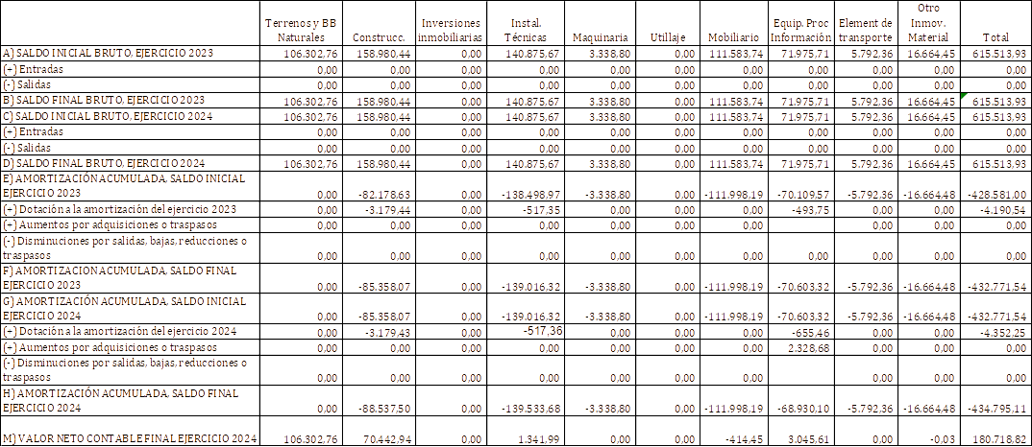
Los elementos de inmovilizado material totalmente amortizados a 31 de diciembre, detallados por partidas, son los siguientes:

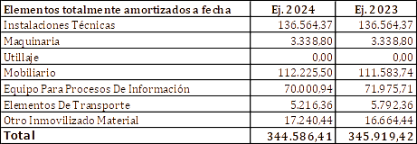

Seguros
La Federación sigue la práctica de contratar las pólizas de seguros necesarias para cubrir los diferentes riesgos que pudieran afectar a los elementos del inmovilizado material.

  - Inmovilizado Intangible

La composición y el movimiento durante los ejercicios 2024 y 2023 de las diferentes cuentas que lo componen es el siguiente:

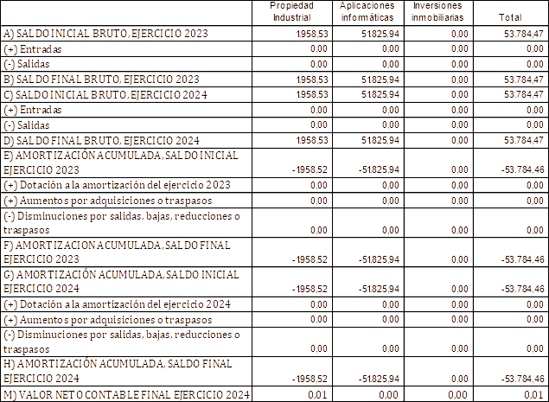

Los elementos de inmovilizado intangible totalmente amortizados a 31 de diciembre, detallados por partidas, son los siguientes:
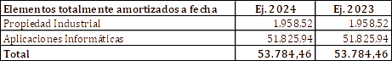
  - Arrendamientos

Como arrendatario, la entidad no mantiene obligaciones de pagos futuras.
Los importes soportados por arrendamiento operativo, cargados en gastos de la cuenta de pérdidas y ganancias del ejercicio 2024 y 2023, ascienden a 466.750,39 euros y 343.884,49 euros, respectivamente.

- ACTIVOS FINANCIEROS

  - Inversiones en empresas del grupo y asociadas a largo

El 18 de octubre de 1.999, FEMEPA fundó y constituyó ante notario la “Fundación Canaria de la Federación de Empresarios del Metal de Las Palmas”, cuyo fondo fundacional inicial de 12.020,24 €, perteneciente a FEMEPA, se encuentra totalmente suscrito y desembolsado. El domicilio se encuentra en la c/ León y Castillo, 89 – 4º C. En noviembre de 1999 se incrementa este saldo en 325,32 € por los gastos de Escritura.
Según se especifica en el artículo 7 de sus estatutos, los fines de esta Fundación son:
- Fomentar, promover y ayudar a la definición de las necesidades de formación de empresas y trabajadores, en función de las demandas sociales, el desarrollo regional, tecnológico y económico, tendentes a mejorar la actividad económica, mercado de trabajo, relaciones industriales y comerciales y demás aspectos socio-económicos.
- Efectuar el desarrollo e implantación de acciones docentes encaminadas a conseguir una mejora en el nivel de cualificación de empresarios y trabajadores, bien con la impartición directa de las actividades formativas, bien mediante la firma de Convenios de Colaboración con otras Organizaciones, Instituciones o Empresas.
- Desarrollar y fomentar la elaboración de estudios e informes en materias que tengan una relación directa con las empresas y sus trabajadores y con las administraciones públicas. Prestar atención a la formación de desempleados procurando su reinserción en el mercado laboral.
- Contribuir a la mejora de las condiciones de trabajo mediante la intervención en la promoción de empresas y trabajadores, y prevención de riesgos profesionales, dedicando especial atención a la creación y mejora del empleo, así como favorecer la competitividad de las empresas.
- Fomentar la cooperación e intercambio, de manera prioritaria con los países miembros de la Unión Europea.
- Cualquier otro fin de interés general que denomine el Patronato, dentro del espíritu de los apartados precedentes.
Respecto al Patrimonio Neto de la Fundación, se incluye el siguiente detalle:
Patrimonio Neto de la Fundación | Ej. 2024(*) | Ej. 2023(*)
Dotación Fundacional | 22.296,22 | 22.296,22
Reservas | 6.079,46 | 5.218,40
Resultados ejercicios anteriores | -86.827,22 | -121.920,11
Resultado de explotación del ejercicio | 66.074,90 | 51.089,39
Resultados del ejercicio antes de impuestos | 56.970,10 | 35.092,89
Resultados del ejercicio | 56.970,10 | 35.092,89
Total | -1.841,44 | -59.312,60
(*) Estados financieros no auditados
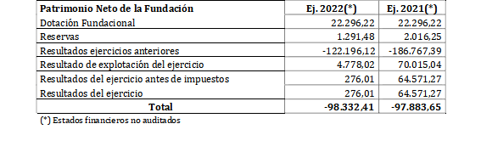
Con fecha 06/08/2020 debido a las dificultades de tesorería que atravesaba Fundación Femepa, FEMEPA le concedió un crédito a ésta por importe de 100.000 euros a 8 años a un tipo de interés del 3%. Este crédito ha devengado unos intereses a favor de Femepa de 1.728,86 euros en 2024 y 2.093,31 euros, en el año 2023 y se encuentra contabilizado dentro del epígrafe de ingresos financieros de la cuenta de Pérdidas y Ganancias

Los vencimientos del crédito son los siguientes:

Concepto | 2025 | 2026 | 2027 | 2028 | Total
Amortización de capital | 12.722,20 | 13.109,15 | 13.507,88 | 11.569,89 | 50.909,12
Intereses | 1.353,29 | 966,33 | 567,60 | 159,68 | 3.046,90
Total cuota | 14.075,49 | 14.075,48 | 14.075,49 | 11.729,57 | 53.956,02

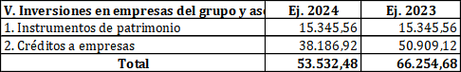

En Instrumentos de patrimonio se encuentran registrados 3.000 euros correspondientes a la sociedad METAL RENT, esto se debe a que Femepa ha constituido una Sociedad denominada METAL RENT LAS PALMAS, S.L.U con una aportación inicial de 3.000 euros (500 acciones de 6 € cada una) que se encuentra suscrita y desembolsada. Esta sociedad comenzó su actividad a mediados del año 2022 y su principal actividad es la del arrendamiento de aula equipada.

  - Inversiones financieras a largo plazo

El movimiento de las inversiones financieras a largo plazo durante el ejercicio 2024 es el que se detalla a continuación:
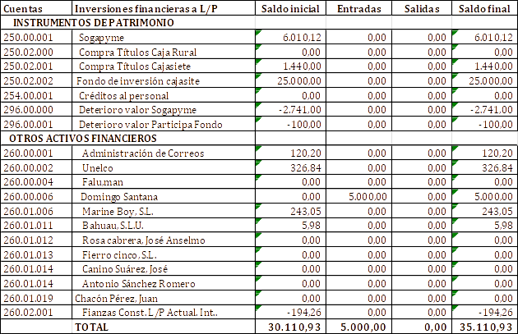
La Federación posee acciones de SOGAPYME de Aval Canarias por un importe de 6.010,12 euros, porcentaje inferior al 20% del capital social de la misma.
Otros activos financieros se corresponden con fianzas y depósitos constituidos con origen en contratos de arrendamiento.

  - Deudores comerciales y otras cuentas a cobrar

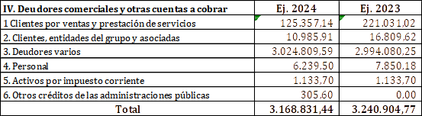
El detalle de la partida Deudores varios, incluye las cuentas de los subgrupos 440 Deudores varios, 443 Deudores por subvenciones, 446 Deudores de Dudoso Cobro y 490 Deterioro Valor de Créditos Operaciones Comerciales. La partida de Personal incluye las cuentas del subgrupo 46 Personal (con saldo deudor), 47 Administraciones Públicas Deudoras y, según se detalla a continuación:
3. Deudores Varios | Ej. 2024 | Ej. 2023
440 Deudores | 4.500,00 | -62,50
430 AGENCIA CANARIA INNOVAC | 0,00 | 0,00
443 Deudores Por Subvenciones De Cursos | 3.020.309,59 | 2.994.142,75
446 Deudores de Dudoso Cobro | 2.412,29 | 25.518,20
490 Deterioro valor créditos operac. comerciales | -2.412,29 | -25.518,20
Total | 3.024.809,59 | 2.994.080,25

Durante el presente ejercicio se ha procedido a considerar la baja definitiva de deudores por importe total de 190.069,58 euros por considerarlos incobrables, siendo el importe de 2023 de 175.338,09 euros
El movimiento de las cuentas correctoras representativas del deterioro de valor de créditos por operaciones comerciales, en los ejercicios 2024 y 2023, es el siguiente:
 | Ej. 2024 | Ej. 2023
Saldo al 1 de enero | -25.518,20 | -25.518,20
Dotaciones | -1.423,03 | 0,00
Aplicaciones | 24.528,94 | 0,00
Saldo al 31 de diciembre | -2.412,29 | -25.518,20

El detalle de las subvenciones pendientes de cobro es el siguiente:
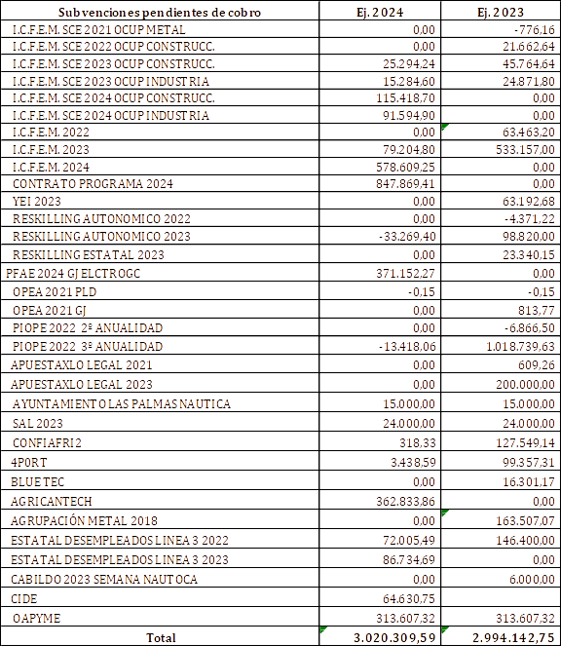

  - Inversiones en empresas asociadas y del grupo a corto plazo

A 31 de diciembre de 2024 Fundación Femepa mantiene un saldo con la Federación por importe de 134.917,80 euros, ascendiendo el saldo a 31 de diciembre de 2023 a 111.938,82 euros.
Además del deterioro reconocido en el ejercicio 2009 por el saldo de la Asociación Provincial de la Pequeña y Mediana Empresa de Electrodomésticos de Las Palmas (ASATEPA) por importe de 7.394,36 euros, se reconoció en el ejercicio 2010 un deterioro por el saldo con una antigüedad superior a un año de la Asociación de Empresarios de la Urb. El Sebadal (AEDAL) por importe de 6.820,75 euros., estos saldos se cancelaron en 2023.

Cuentas | Ej. 2024 | Ej. 2023
552300,001 | 122.195,60 | 99.592,16
532 | 12.722,20 | 12.346,66
ASATEPA y AEDAL | 0,00 | 0,00
TOTAL | 134.917,80 | 111.938,82

- EFECTIVOS Y OTROS ACTIVOS LÍQUIDOS EQUIVALENTES

El detalle de este epígrafe del balance de situación 31 de diciembre, es el siguiente:
Tesorería | Ej. 2024 | Ej. 2023
570 Caja | 57,38 | 2.294,02
572 Bancos | 70.267,25 | 188,28
Total | 70.324,63 | 2.482,30

Estos saldos son de libre disposición.

- PROVISIONES Y CONTINGENCIAS

Provisiones para responsabilidades, refleja el importe que la Federación estima que pudiera ser reintegrable, de las subvenciones recibidas en el ejercicio y anteriores.
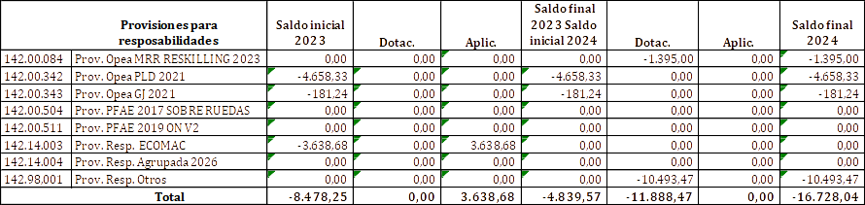

- PASIVOS FINANCIEROS

Su detalle es el siguiente:
  - Deudas a corto plazo

    - Deudas con entidades de crédito

La Federación ha contado desde hace al menos diez años con una póliza de crédito cuyo límite se ha ido adaptando a las exigencias marcadas por los desfases de tesorería producidos sobre todo por los retrasos en el cobro de subvenciones. Con fecha junio de 2023 se renovó la póliza de crédito de 700.000 € suscrita en mayo de 2021.

Deudas a corto plazo con entidades de crédito | Ej. 2024 | Ej. 2023
520.00 Deudas a corto plazo por Préstamo hipotecario | 0,00 | 0,00
521.01 Deudas a corto plazo por Crédito dispuesto | 0,00 | 462.599,02
Total | 0,00 | 462.599,02

    - Otras deudas a corto plazo

Otras deudas a corto plazo incluyen los saldos por importe de 422.202,68 euros, correspondientes a saldos pendientes de satisfacer a las Asociaciones que forman parte de la Federación por cobros efectuados por su cuenta, este saldo a 31 de diciembre de 2023 era de 370.888,16 euros

  - Acreedores comerciales y otras cuentas a pagar

El importe de 190.444,90 euros se desglosa en los saldos de las siguientes cuentas:
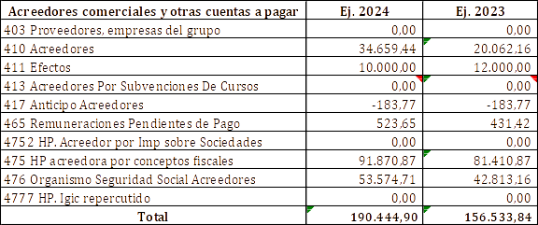
La totalidad de la deuda tiene vencimiento a corto plazo.

- PATRIMONIO NETO

Los movimientos experimentados en el ejercicio 2024 por las partidas que componen los Fondos Propios son los siguientes:
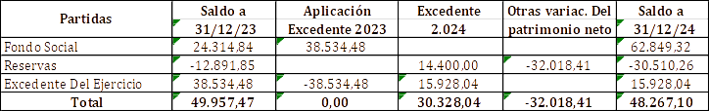
Para el ejercicio 2023 las variaciones fueron las que a continuación se detallan:
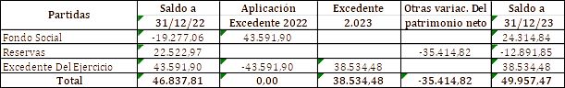
El Fondo Social viene constituido por los resultados positivos y negativos obtenidos por la Federación.

- SUBVENCIONES

A 31 de diciembre de 2024, la Federación ha traspasado a resultados subvenciones por 2.601.273,16 euros, traspasándose en el 2023 la cantidad de 2.424.881,70 euros:
Partidas | Imputación a Resultados 2024 | Imputación a Resultados 2023
Subvenciones, donaciones y legados | 2.601.273,16 | 2.424.881,70

El detalle de la imputación a resultados por subvención a 31 de diciembre de 2024 es el siguiente:
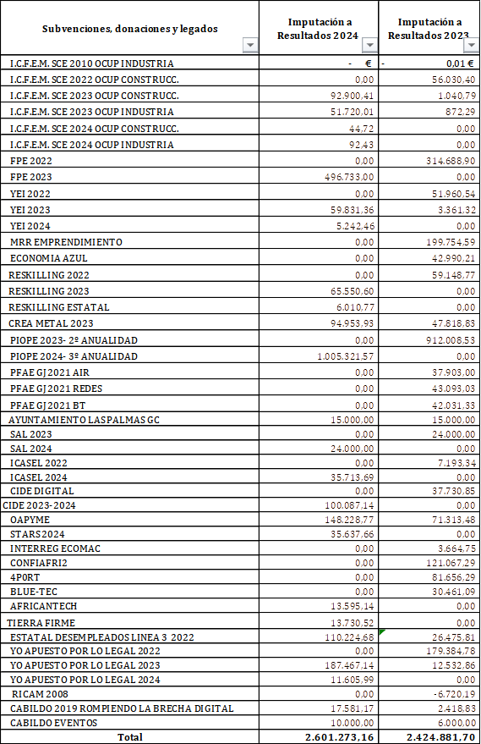
Algunas de estas subvenciones, se corresponden con actividades a realizar en varios ejercicios. La Federación, sigue el criterio de imputar a pérdidas y ganancias únicamente el importe de la subvención que se corresponde con la parte de la actividad ya realizada, reflejándose el importe pendiente de imputación como ingresos anticipados. El detalle de dichas subvenciones es el siguiente:

Subvenciones, donaciones y legados | Ej. 2024 | Ej. 2023
I.C.F.E.M. SCE 2023 OCUP CONSTRUCC. | 0,00 | -113.370,81
I.C.F.E.M. SCE 2023 OCUP INDUSTRIA | 0,00 | -61.307,21
I.C.F.E.M. SCE 2024 OCUP CONSTRUCC. | -115.373,98 | 0,00
I.C.F.E.M. SCE 2024 OCUP INDUSTRIA | -91.502,47 | 0,00
I.C.F.E.M. 2023 | 0,00 | -533.157,00
I.C.F.E.M. 2024 | -578.609,25 | 0,00
CONTRATO PROGRAMA 2024 | -847.869,41 | 0,00
PIOPE 2022 3ª ANUALIDAD | 0,00 | -1.018.739,63
PFAE 2024 GJ ELECTROGC | -371.152,27 | 0,00
YEI 2023 | 0,00 | -59.831,36
YEI 2024 | -53.690,02 | 0,00
CREA METAL 2023 | 0,00 | -102.181,17
RESKILLING AUTONOMICO 2023 | 0,00 | -98.820,00
DESEMPLEADOS ESTATAL LINEA 3 2023 | -86.734,69 | -119.924,19
RESKILLING ESTATAL 2023 | -17.329,38 | -23.340,15
YO APUESTO POR LO LEGAL 2023 | 0,00 | -187.467,14
YO APUESTO POR LO LEGAL 2024 | -188.394,01 | 0,00
DONACION RECIBIDA INM MATERIAL | -2.150,42 | -2.150,42
AFRICANTECH | -349.238,72 | 0,00
C.I.A. INDUSTRIA 99 | 13,25 | 13,25
CABILDO 2019 ROMPIENDO LA BRECHA DIGITAL | 0,00 | -17.581,17
ICASEL 2024 | -4.286,31 | 0,00
CIDE 2023-2025 | -52.919,63 | 0,00
STARS 2024 | -63.815,39 | 0,00
TIERRA FIRME 2024 | -48.769,48 | 0,00
OAPYME 2022 | -94.065,07 | -242.293,84
Total | -2.965.887,25 | -2.580.150,84

Por otro lado, en el epígrafe “Activo Corriente” partida de “Otros deudores” se recogen entre otros, los saldos de las cuentas 443 relativas a subvenciones pendientes de cobro:

- SITUACIÓN FISCAL

El cálculo de la cuota líquida positiva y la deuda resultante a 31 de diciembre de 2024 por el Impuesto sobre Sociedades, así como la conciliación del resultado contable antes de impuestos con la base imponible, es el siguiente:
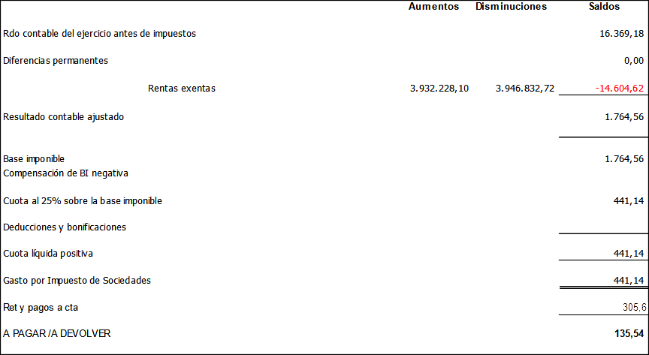

A 31 de diciembre del ejercicio 2023, el cálculo de la cuota líquida positiva y la deuda resultante por el Impuesto sobre Sociedades, así como la conciliación del resultado contable antes de impuestos con la base imponible, fue el que se detalla a continuación:
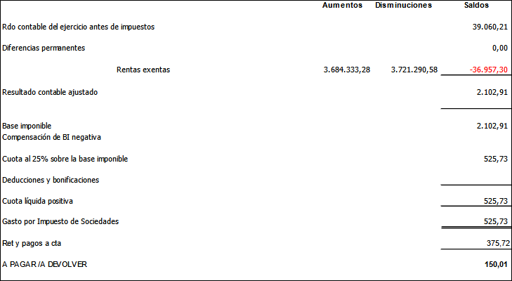
En 2017 y 2019 se generaron unas bases imponibles negativas de 34.870,04 euros y 46.524,59 euros, respectivamente. Estas bases se han activado y compensado con la base imposible positiva de 2020

- INGRESOS Y GASTOS

  - Desglose de la partida 1 Ingresos de la entidad por la actividad propia

Desglose | Ej. 2024 | Ej. 2023
a) Cuotas asociados y afiliados | 1.074.883,00 | 1.087.299,24
d) Subvenciones imputados al excedente del ejercicio | 2.601.273,16 | 2.424.881,70
Total | 3.676.156,16 | 3.512.180,94

El ámbito de actuación de la Federación es la provincia de Las Palmas.
  - Desglose de la partida 3 Gastos por ayudas y otros

Desglose | Ej. 2024 | Ej. 2023
d) Reintegro de Subvenciones, donaciones y legados | -6.336,48 | -8.992,89
Total | -6.336,48 | -8.992,89
  - Desglose de la partida 6 Aprovisionamientos

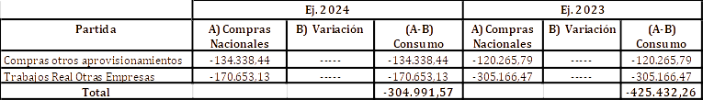
Todas las compras de existencias, materias primas y otros aprovisionamientos se realizan en territorio Español.

  - Desglose de la partida 8 Gastos de Personal

Desglose | Ej. 2024 | Ej. 2023
Sueldos y Salarios | -1.835.055,93 | -1.769.513,77
Indemnizaciones | -63.412,81 | -15.516,00
Seguridad Social a cargo de la empresa | -520.015,06 | -483.672,65
Otros gastos sociales | -3.199,00 | -8.980,03
Total | -2.421.682,80 | -2.277.682,45

  - Desglose de la partida 9 Otros gastos de la actividad

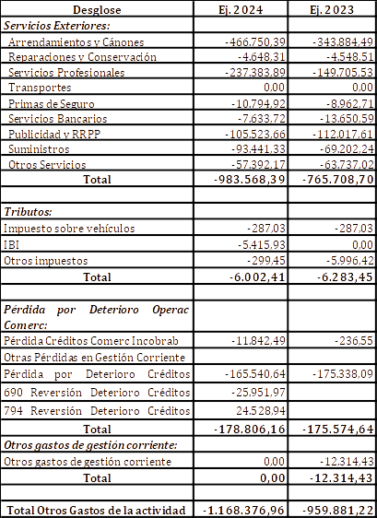

  - Desglose de la partida 7 Otros ingresos de la actividad

Desglose | Ej. 2024 | Ej. 2023
Otros Ingresos de la actividad
Participación en gastos por utilización instalaciones | 0 | 0,00
Ingresos por servicios diversos | 243.325,31 | 201.661,45
Ingresos Excepcionales | 2.714,31 | 3.809,51
Total | 246.039,62 | 205.470,96

- OPERACIONES CON PARTES VINCULADAS

El detalle de las transacciones efectuadas y pendientes con partes vinculadas es el siguiente:
Prestación y recepción de servicios

Desglose | Prestación de servicios |  | Recepción de servicios
 | Ej. 2024 | Ej. 2023 | Ej. 2024 | Ej. 2023
Otras empresas del grupo y asociadas |  | 0,00 |  | 0,00
Gastos incurridos por Fundación Femepa | 184.374,73 | 198.328,31 | 59.188,96 | 42.816,57
Asociaciones integradas en Femepa |  | 0,00 |  | 0,00

Saldos pendientes al cierre del ejercicio
Cuentas | Ej. 2024 | Ej. 2023
552300,001 | 122195,6 | 99.592,16
532 | 12.722,20 | 12.346,66
ASATEPA y AEDAL | 0,00 | 0,00
TOTAL | 134.917,80 | 111.938,82

FEMEPA ha emitido notas de cargo en 2024 a Fundación Femepa 43.974,73 euros, en concepto de gastos incurridos por la prestación de servicios comunes de telefonía, fax, Internet, material de oficina, llevanza de Contabilidad, uso de Salón de Actos, y Sala de Juntas y 140.400 euros han sido por la ejecución proyecto Experimental. Por el contrario ha emitido notas de cargo en 2023 a Fundación Femepa 198.328,31 euros, de los cuales 47.764,11 fueron en concepto de gastos incurridos por la prestación de servicios comunes de telefonía, fax, Internet, material de oficina, llevanza de Contabilidad, uso de Salón de Actos, y Sala de Juntas, 129.290,00 euros han sido por la ejecución proyecto Experimental y 15.423,83 euros por la participación en gastos de los Congresos celebrados en Fuerteventura (7.370,31 euros) y Lanzarote (8.053,55 euros), 952,34 euros en concepto de los costes laborales del docente Salvador Gil Clemente por la docencia del curso Soldadura ITC y 4.898,03 euros correspondiente al
Por el contrario, Fundación Femepa ha facturado en 2024 a FEMEPA 59.188,97 euros, de los cuales de los cuales 9.573,12 euros son de alquiler de instalaciones de León y Castillo, 4ª C, y 49.615,84 € por los servicios de abogados 2024. En 2023 a FEMEPA 42.816,57 euros, de los cuales de los cuales 9.573,12 euros son de alquiler de instalaciones de León y Castillo, 4ª C, 859,38 euros en concepto de gastos de colaboración comercial en convenios exclusivos para asociados y 32.213,88 euros por la formación realizada a Femepa.
AVALES Y GARANTÍAS

A 31 de diciembre de 2024 y 2023 la Entidad no dispone de avales y garantías.

- ACTIVIDADES REALIZADAS

- Proyectos de Formación tanto para trabajadores/as ocupados/as como para desempleados/as
En este epígrafe encontramos subvenciones públicas, para la ejecución de planes de formación dirigidos a trabajadores prioritariamente ocupados, así como a trabajadores desempleados. Han sido concedidas por parte de diferentes Organismos, como el Servicio Canario de Empleo (SCE), EL Servicio Público de Empleo Estatal (SEPE) y el Cabildo de Gran Canaria (Cabildo de GC)
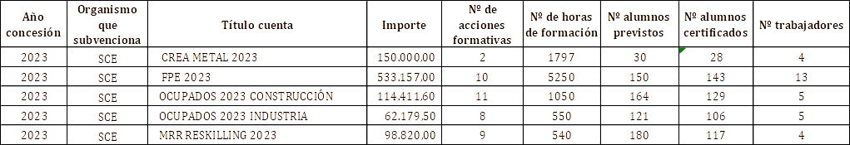

- Proyectos de orientación laboral
En el marco de la orientación laboral, Femepa ha recibido subvenciones concedidas por parte del Servicio Canario de Empleo (SCE) y por el Cabildo de Gran Canaria (Cabildo de GC)
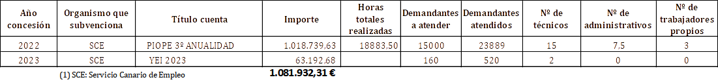
- Subvenciones destinadas a financiar proyectos que desarrollen acciones dirigidas a paliar los efectos de la economía sumergida en Canarias, en el ejercicio 2024
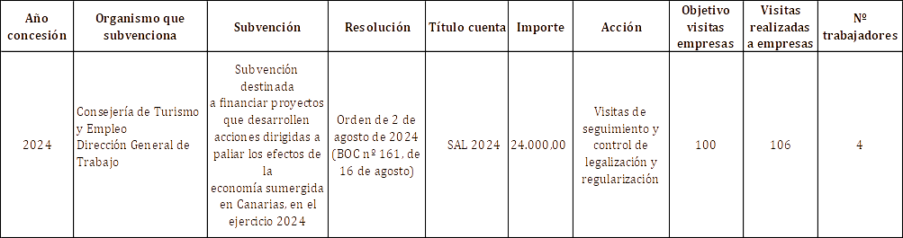
- Subvenciones destinadas a fomentar las actividades de las organizaciones sindicales y las organizaciones empresariales e intersectoriales, dedicadas a la prevención de riesgos laborales en Canarias
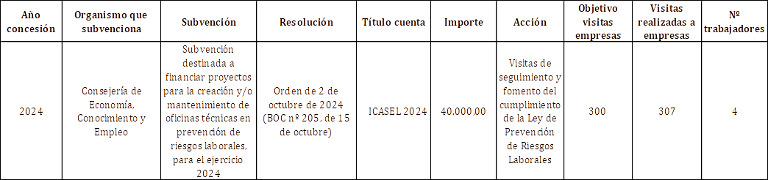
- Subvenciones para la regeneración y dinamización de áreas industriales
Durante el ejercicio 2024 FEMEPA no ha solicitado ninguna subvención para la regeneración y dinamización de áreas industriales.

- Servicio de Agencia de Colocación

La Federación Provincial de la Pequeña y Mediana Empresa del Metal y las Nuevas Tecnologías (en adelante, Femepa) colabora activamente con las políticas activas del Servicio Canario de Empleo desde hace más de una década, en materia de formación y empleo.

Femepa engloba a las empresas asociadas al sector del metal y las nuevas tecnologías, dedicadas a actividades industriales (metalurgia y productos metálicos, construcción naval, aeronáutica y espacial, energía, bienes y equipos mecánicos, electrónica y tecnologías de la información, material de transporte, etc.) como actividades de comercio y servicio (distribución y almacenaje, venta y reparación de vehículos, instalaciones eléctricas, fontanería, climatización y calefacción, pequeños comercios de ferreterías, etc.). Con este amplio y dinámico sector, se requiere de un servicio de intermediación laboral especializado que ofrezca una respuesta ágil y precisa a las necesidades de las empresas y las personas solicitantes de empleo.

Femepa está autorizada para por el Servicio Canario de Empleo para actuar como agencia de colocación con el N.º 0500000123 en la Comunidad Autonómica de Canarias.
Este servicio pone a disposición de las empresas y las personas trabajadoras, un canal de asesoramiento, orientación e intermediación laboral para fomentar el empleo
Respecto la gestión de Ofertas de empleo y nº de personas registradas tenemos en el 2024 los siguientes indicadores:

Gestión de ofertas de empleo y nº de personas registradas
Nº Demandantes | Nº Ofertas | Inserciones
1420 | 445 | 116

Por otro lado, también disponemos de estos otros indicadores:
 |  | Otros indicadores
Nº personas atendidas | Nº personas atendidas perceptoras de prestación por desempleo | Nº personas atendidas pertenecientes a colectivos con dificultades de inserción | Nº de puestos captados como resultado de su actividad de intermediación | Nº de contratos suscritos por las personas atendidas | Nº de contratos de trabajo indefinidos suscritos por las personas atendidas
1492 | 409 | 1334* | 451 | 124 | 87
* No se revisan si las personas que se registran a través de la Web pertenecen a colectivos con dificultades de inserción

- Subvención directa por razones de interés público para realizar la actuación denominada “PROGRAMA DE IMPULSO Y REGULARIZACIÓN DE LA ACTIVIDAD INDUSTRIAL EN CANARIAS.

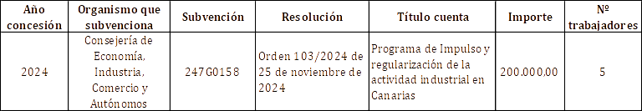

- Subvenciones para la participación en la RED CIDE, cofinanciadas por el programa operativo FEDER CANARIAS 2021-2027 para el año 2024 CIDE2024010011
Se trata de una subvención concedida por la Consejería de Economía, Industria, Comercio y Conocimiento (Agencia Canaria de Investigación, Innovación y Sociedad de la Información)
La Red CIDE tiene por objeto ocupar un papel dinamizador sobre las actividades
innovadoras del tejido empresarial canario, así como establecer sinergias y coordinar las
actividades de los propios organismos y entidades participantes en la Red.
TIPO 3: CIDE de Proximidad, de carácter multisectorial y ubicado en las islas de Gran
Canaria y Tenerife
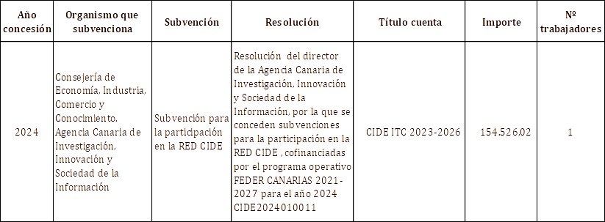
Los resultados conseguidos se pueden resumir en el siguiente cuadro de indicadores:
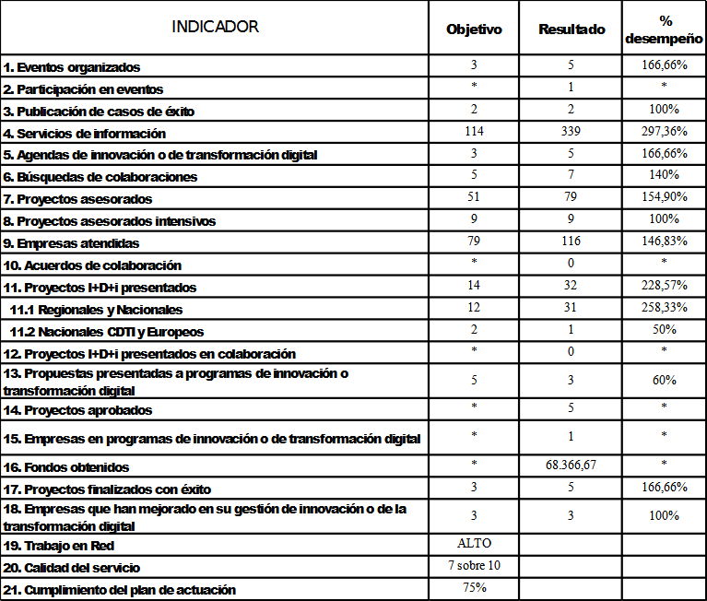
- Concesión de subvención para el Impulso de proyectos de innovación disruptiva en Canarias para el ejercicio 2024
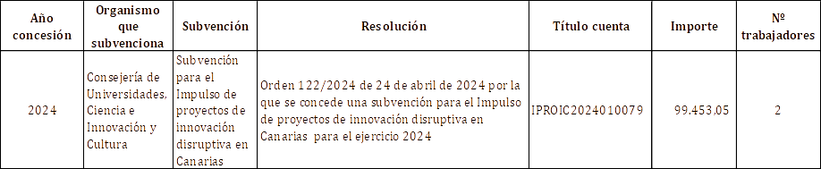
Los resultados conseguidos se pueden resumir en el siguiente cuadro:
INDICADOR | Objetivo | Resultado | % de desempeño
1. Eventos organizados | 2 | 2 | 100%
2. Participación en eventos | * | 5 | 500%
3. Empresas atendidas | 30 | 60 | 200%
4. Proyectos asesorados | 10 | 34 | 340%
5. Proyectos asesorados intensivos | 3 | 4 | 133%
6. Acuerdos de colaboración | 1 | 1 | 100%
7. Fondos obtenidos | * | * | -
8. Proyectos finalizados con éxito | 1 | 0 | 0%
% TOTAL DE DESEMPEÑO |  |  | 231%
- Contrato de concesión de ayuda FEDER entre la autoridad de gestión del programa de cooperación territorial INTERREG V-D MADEIRA-AZORES-CANARIAS (MAC) 2021-2027 y el CONSORCIO CASA ÁFRICA, socio principal del Proyecto AFRICANTECH

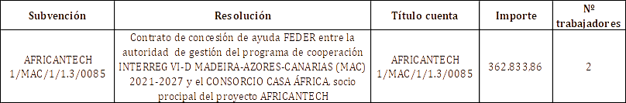
Los resultados por indicadores son los siguientes:
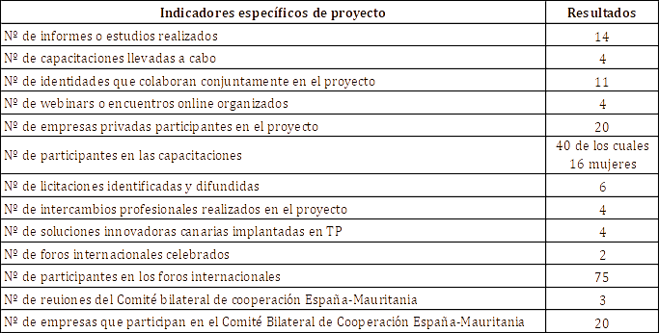
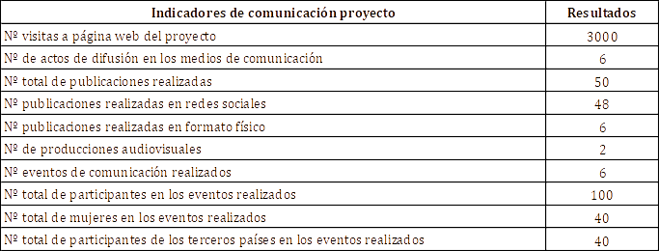

- Cabildo Semana Náutica 2024

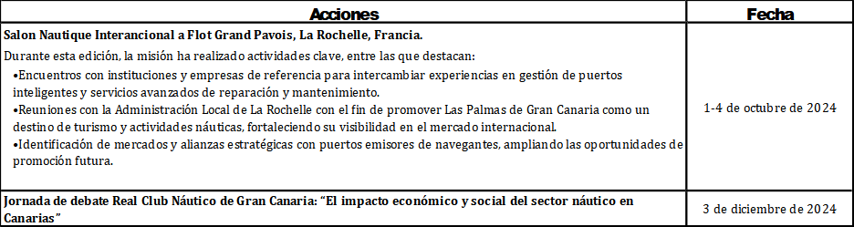

Los Recursos económicos totales empleados por la entidad son los siguientes:
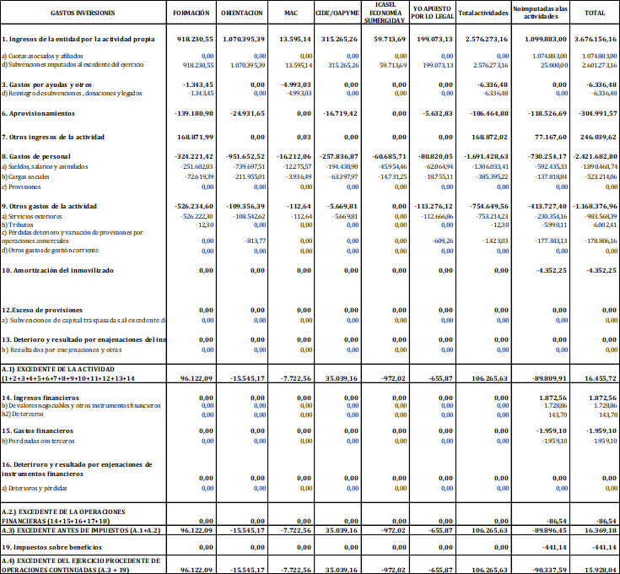

- OTRA INFORMACIÓN

1. La Junta Directiva no ha percibido en concepto de sueldos, dietas o remuneraciones, importe alguno por ejercer el cargo. No se han concedido ni anticipos ni créditos a los miembros de la Junta Directiva, ni tampoco se han contraído obligaciones en materia de pensiones y seguro de vida. Esto se produce tanto en el 2024 como en el ejercicio 2023.
2. El personal de alta dirección de la Federación ha devengado remuneraciones en concepto de sueldos, por importe total de 128.920,00 euros, siendo el importe devengado en el ejercicio 2023 de 113.932,68 euros.
3. Los honorarios devengados en el ejercicio 2024 por los auditores de cuentas por los servicios de auditoría han ascendido a 5.637,00 euros, ascendiendo los honorarios de 2023 a 5.484,00 euros.
4. El número medio de personal empleado por categoría y sexo en el ejercicio 2024 y 2023 es el siguiente:
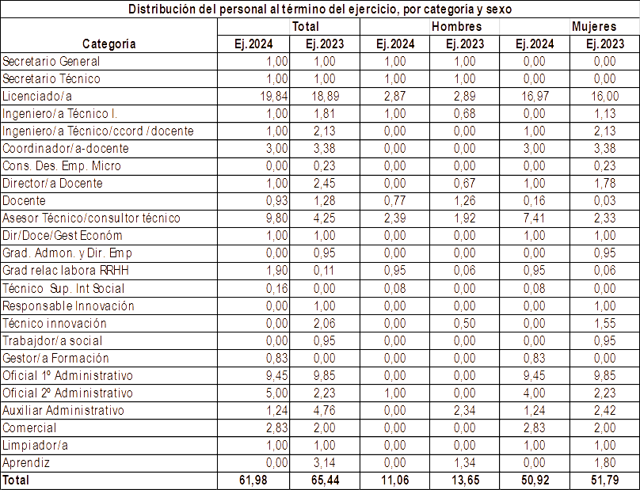
El número de personas contratadas a 31 de diciembre de 2024 y 31 de diciembre de 2023 asciende a 65 y 65 personas, respectivamente.
La Federación tiene contratadas a 2 personas con discapacidad igual o superior al 33% al cierre del ejercicio 2024 y 2023.

FORMULACIÓN DE LAS CUENTAS ANUALES
La Junta Directiva de la Federación Provincial de la Pequeña y Mediana Empresa del Metal y Nuevas Tecnologías de Las Palmas, ha formulado estas cuentas anuales correspondientes al ejercicio anual terminado el 31 de diciembre de 2024, el 16 de septiembre de 2025
LA TESORERA LA PRESIDENTA

María Soledad Roque Quintana Patricia María Jiménez Marcelo

EL SECRETARIO GENERAL

Juan Carlos Betancor García

